BỘ GIÁO DỤC VÀ ĐÀO TẠO TRƯỜNG ĐẠI HỌC NGUYỄN TẤT THÀNH
KHOA CÔNG NGHỆ THÔNG TIN


BÁO CÁO ĐỒ ÁN

THIẾT KẾ WEB

Thiết kế Webside bán
Đồng Hồ

Giảng viên giảng dạy: BÙI DUY TÂN

SV thực hiện :Lê Chí Kha 2200002544

Lớp : 22DTH1D

Tháng 8/2023

LỜI MỞ ĐẦU
Ngày nay công nghệ thông tin đã có những bước phát triển mạnh mẽ theo cả chiều rộng và chiều sâu. Máy tính điện tử không còn là một thứ phương tiện quý hiếm mà đang ngày càng trở thành một công cụ làm việc và giải trí thông dụng của con người không chỉ ở công sở mà ngay cả trong gia đình. Đứng trước vai trò của thông tin hoạt động cạnh tranh gay gắt, các tổ chức và các doanh nghiệp đều tìm mọi biện pháp để xây dựng và hoàn thiện hệ thống thông tin của mình nhằm tin học hóa các hoạt động tác vụ của đơn vị.
Hiện nay các công ty tin học hàng đầu thế giới không ngừng đầu tư và cải thiện các giải pháp cũng như các sản phẩm nhằm cho phép tiến hành thương mại hóa trên internet. Thông qua các sản phẩm và công nghệ này, chúng ta dễ nhận ra tầm quan trọng và tính tất yếu của thương mại điện tử. Với những thao tác đơn giản trên máy có nối mạng internet bạn sẽ có trong tầm tay những gì mà mình cần mà không phải mất nhiều thời gian. Bạn chỉ cần vào các trang dịch vụ thương mại điện tử, làm theo hướng dẫn và click vào những gì bạn cần. Các nhà dịch vụ sẽ mang đến tận nhà cho bạn.
Ở Việt Nam cũng có rất nhiều doanh nghiệp đang tiến hành thương mại hóa trên Internet vì thương mại điện tử đang là hình thức kinh doanh tiềm năng được nhiều doanh nghiệp, nhà bán lẻ hướng tới về cơ sở hạ tầng như viễn thông đang phát triển mạnh, các dịch vụ thanh toán điện tử qua ngân hàng đang được phổ biến nên đã đưa vào Webside để dễ dàng thanh toán,về việc giới thiệu sản phẩm và tiếp cận đơn hàng thông qua web. Để tiếp cận và đóng góp đẩy mạnh sự phổ biến của thương mại điện tử ở việt nam, em đã tìm hiểu và cài đặt ‘ Website bán Đồng Hồ’. Với sự hướng dẫn tận tình của thầy: Bùi Duy Tân em đã hoàn thành cuốn báo cáo đồ án này. Tuy đã cố gắng hết sức tìm hiểu, phân tích thiết kế và cài đặt hệ thống nhưng chắc chắn không tránh khỏi đc những thiếu sót. Em rất mong được sự thông cảm và góp ý của các quý thầy cô.
LỜI CẢM ƠN
Em xin gửi lời cảm ơn chân thành và sự tri ân sâu sắc đối với các thầy cô của trường Đại học Nguyễn Tất Thành, đặc biệt là thầy Bùi Duy Tân đã tận tình hướng dẫn cho em những thông tin, kiến thức, kĩ năng cần thiết để có thể hoàn thành bài báo cáo trên.
Trong quá trình tìm hiểu, thực hiện khó tránh khỏi những sai sót, kính mong các thầy cô bỏ qua. Đồng thời do trình độ lý luận cũng như kĩ năng và kiến thức còn hạn chế nên bài báo cáo không thể tránh khỏi những thiếu sót. Em rất mong nhận được những ý kiến của các thầy cô để em học thêm được nhiều kinh nghiệm và sẽ hoàn thành tốt hơn trong những bài báo cáo sau.
Sau cùng em xin kính chúc quý thầy cô dồi dào sức khỏe, niềm tin để tiếp tục thực hiện sứ mệnh cao đẹp truyền đạt kiến thức cho thế hệ mai sau và luôn thành công tốt đẹp trong công việc.
Sinh viên thực hiện :
Đỗ Kim Anh

TRƯỜNG ĐẠI HỌC NGUYỄN TẤT THÀNH  TRUNG TÂM KHẢO THÍ | KỲ THI KẾT THÚC HỌC PHẦN  BM-ChT-11  HỌC KỲ III NĂM HỌC 2022 - 2023

PHIẾU CHẤM THI TIỂU LUẬN/BÁO CÁO

Môn thi: Thiết Kế Web Lớp học phần: 22DTH1D

Nhóm sinh viên thực hiện:

1. Đỗ Kim Anh Tham gia đóng góp:100%

Ngày thi: 28/08/2023 Phòng thi: L.

Đề tài tiểu luận/báo cáo của sinh viên: THIẾT KẾ WEB CỬA HÀNG BÁN ĐỒNG HỒ

Phần đánh giá của giảng viên (căn cứ trên thang rubrics của môn học):

Tiêu chí (theo CĐR HP) | Đánh giá của GV | Điểm tối đa | Điểm đạt được
Cấu trúc của báo cáo |  | 2.0
Nội dung
- Các nội dung thành phần |  | 2.0
- Lập luận |  | 2.0
- Kết luận |  | 1.0
- Trình bày |  | 3.0
TỔNG ĐIỂM |  | 10

Giảng viên chấm thi
(ký, ghi rõ họ tên)

NHẬN XÉT CỦA GIẢNG VIÊN
......................................................................................................................................
......................................................................................................................................
......................................................................................................................................
......................................................................................................................................
......................................................................................................................................
......................................................................................................................................
......................................................................................................................................
......................................................................................................................................
......................................................................................................................................
......................................................................................................................................
......................................................................................................................................
......................................................................................................................................
......................................................................................................................................
......................................................................................................................................
......................................................................................................................................
......................................................................................................................................
......................................................................................................................................
......................................................................................................................................
Điểm đồ án:
- Điểm 1:....................................................................................................................
- Điểm 2:....................................................................................................................
- Điểm tổng kết:.........................................................................................................
TPHCM, Ngày ….. tháng năm 2023
Giảng viên 1 Giảng viên 2

MỤC LỤC

LỜI MỞ ĐẦU i
NHẬN XÉT CỦA GIẢNG VIÊN iii
I. TỔNG QUAN 1
1. Giới thiệu 1
2. Cơ sở lý thuyết 1
II. PHÂN TÍCH 3
1. Sơ đồ tổ chức lưu trữ của website: 3
2. Sơ Đồ Liên Kết Của Website: 3
3. Grid Layout của Các Nhóm Trang Web 4
III. THIẾT KẾ 7
1. Thiết kế trang Index.html (trang chủ) 7
2. Thiết kế trang Product Introduction.html(Giới thiệu sản phẩm) 15
3. Thiết kế trang Box Cart.html(Giỏi Hàng) 18
4. Thiết kế trang Bill.html(Hóa Đơn) 22
5. Thiết kế trang Complete.html(Hoàn Thành) 25
6. Thiết kế trang Brands.html(Thương Hiệu) 26
7. Thiết kế trang Introduce.html(Giới Thiệu Shop) 29
8. Thiết kế trang Sign Up.html(Đăng Ký) 33
9. Thiết kế trang Login.html(Đăng Nhập) 35
10. Thiết kế trang Contact.html(Tư Vấn và Nhận Xét) 37
11. Thiết kế trang Instructions Order.html(Hướng Dẫn) 41
IV. KẾT LUẬN 43
TÀI LIỆU THAM KHẢO 44

 | Thực Hiện Công Việc
Lê Chí Kha  2200002544 | - Làm Word báo cáo đồ án  - Làm phần Index  - Làm phần Login  - Làm phần Box Cart  - Làm phần Product Introduction  - Làm phần Introduce  - Làm phần Contact  - Làm phần CSS
Đỗ Kim Anh  2200002643 | - Tìm hình ảnh cho đồ án  - Làm phần Sign Up  - Làm phần Brands  - Làm phần Instructions Order  - Làm phần Bill  - Làm phần Complete  - Làm phần Javascript
* Mô tả công việc *

DANH MỤC HÌNH ẢNH
Hình 1: Màn hình code HTML 5
Hình 2: Màn hình code CSS 5
Hình 3: Giao diện phần Header 7

TỔNG QUAN
  - Giới thiệu
LoversWatches: Chuyên buôn bán các loại Đồng Hồ
LoversWatches: là website thương mại điện tử với mô hình B2C. Khách hàng xem các sản phẩm được nhà cung cấp đăng lên trên trang web, chọn một sản phẩm và đặt hàng.
LoversWatches: là một website chuyên kinh doanh về các mặt hàng Đồng Hồ trực tuyến. Website được chia thành các trang web gồm có:

    - Trang chủ : Hiển thị các danh mục sản phẩm.

    - Đăng nhập : Cho phép người dùng đăng nhập.

    - Đăng kí :Cho phép người dùng đăng kí.

    - Thương hiệu: Hiển thị các thương hiệu đang hợp tác.

    - Giới Thiệu Sản Phẩm : Hiện thị thông tin chi tiết của sản phẩm được chọn( đơn giá, mô tả, hình ảnh sản phẩm,… ).

    - Giỏ Hàng : Hiển thị các sản phẩm khách hàng chọn mua.

    - Giới Thiệu Shop: Hiển thị thông tin về Shop và thông tin cần thiết cho khách.

    - Hướng Dẫn:Hướng dẫn khách hàng đặt hàng và thanh toán một cách chi

    - Tư Vấn và Nhận Xét :Khách hàng liên hệ với chúng tôi và góp ý hoặc thắc mắc gì xin gửi đến chúng tôi.

    - Thanh toán:Nơi người mua sẽ thanh toán đơn hàng.
  - Cơ sở lý thuyết
    - HTML:

    - CSS
- HTML (HyperText Markup Language) là ngôn ngữ đánh dấu siêu văn bản, dùng để tạo ra các trang web.
- HTML bao gồm một tập hợp các thẻ dùng để:
▪ + Định nghĩa cấu trúc của trang web.
▪ + Định dạng nội dung của trang web.
▪ + Tạo các siêu liên kết để liên kết đến những trang web khác.
▪ + Chèn âm thanh, hình ảnh, video,. vào trang web

- CSS (Cascading Style Sheets) là một ngôn ngữ dùng để định dạng cho các phần tử HTML (Ví dụ: chỉnh kích cỡ chữ, chỉnh font chữ, màu chữ, màu nền, hình nền, đường viền,. ) dựa trên các cặp thuộc
tính:giá trị thuộc tính.
  - Với việc sử dụng CSS, ta có thể định dạng ra các phần tử HTML thật đặc biệt và chuyên nghiệp.

    - Bootstrap (Bootstrap 3 và Bootstrap 4):
      - Bootstrap là một khung công tác mặt trước miễn phí để phát triển web nhanh hơn và dễ dàng hơn.
      - Bootstrap bao gồm các mẫu thiết kế dựa trên HTML và CSS cho kiểu chữ, biểu mẫu, nút, bảng, điều hướng, phương thức, băng chuyền hình ảnh và nhiều mẫu khác, cũng như các plugin JavaScript tùy chọn.
      - Bootstrap cũng cung cấp cho bạn khả năng dễ dàng tạo ra các thiết kế đáp ứng.
      - Bootstrap 4 là phiên bản mới nhất của Bootstrap; với các thành phần mới, biểu định kiểu nhanh hơn và phản ứng nhanh hơn.
      - Bootstrap 4 hỗ trợ các bản phát hành ổn định, mới nhất của tất cả các trình duyệt và nền tảng chính. Tuy nhiên, Internet Explorer 9 trở xuống không được hỗ trợ.

    - JavaScript

      - JavaScript là một ngôn ngữ kịch bản (scripting language) được dùng để tạo các script ở máy client (client-side script) và máy server (server-side script). Các script ở máy client được thực thi tại trình duyệt, các script ở máy server được thực hiện trên server. Chương này sẽ giới thiệu cho chúng ta về ngôn ngữ Javascript, và cách chèn một script vào trong tài liệu HTML.
      - HTML lúc đầu được phát triển như là một định dạng của tài liệu có thể chuyển dữ liệu trên Internet Tuy nhiên, không lâu sau đó, trọng tâm của HTML nặng tính hàn lâm và khoa học dần chuyển hướng sang người dùng thường nhật vì ngày nay người dùng xem Internet như là một nguồn thông tin và giải trí. Các trang Web ngày càng mang tính sáng tạo và đẹp mắt hơn nhằm thu hút nhiều người dùng hơn. Nhưng thực chất kiểu dáng và nội dung bên trong vẫn không thay đổi. Và người dùng hầu như không thể điều khiển trên trang Web mỗi khi nó được hiển thị.
      - Javascript được phát triển như là một giải pháp cho vấn đề nêu trên. Javascript là một ngôn ngữ kịch bản được Sun Microsystems và Netscape phát triển. Nó được dùng để tạo các trang Web động và tương tác trên Internet. Đối với những người phát triển HTML, Javascript rất hữu ích trong việc xây dựng các hệ thống HTML có thể tương tác với người dùng.

Công cụ thực hiện đồ án: Edit Plus, Photoshop, …

PHÂN TÍCH
  - Sơ đồ tổ chức lưu trữ của website:
Thư Mục Gốc: Chứa các trang web và các thư mục chứa css,
javascript, hình ảnh các sản phẩm. Trong thư mục gốc gồm:
a. Thư Mục Assets: Chứa các file định dạng css và javascript cho
Website. Trong thư mục assets gồm có:

- Thư mục Css: Chứa các file định dạng css.
- Thư mục fonts: Chứa các file font.
- Thư mục img: Chứa các hình ảnh trang trí cho các trang web trong website(logo, banner, ….)
- Thư Mục Js: Chứa các file javascript, hỗ trợ xử lý các sự kiện
trong website.

b. Các trang web hiển thị thông tin, sản phẩm, giỏ hàng, thanh toán,blog,chi tiết sản phẩm… của cửa hàng.

  - Sơ Đồ Liên Kết Của Website:

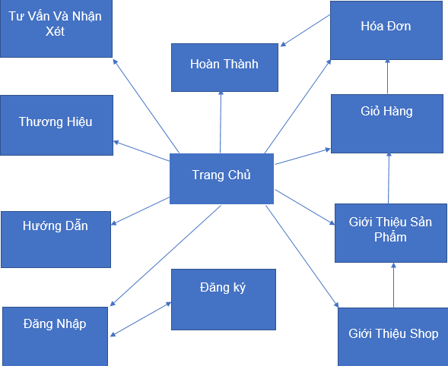

Sơ Đồ Liên Kết Các Trang Web Trong Website
Ghi Chú:
: Thể hiện của 1 Trang Web

: Liên kết từ trang web này sang trang web khác theo mũi tên.

  - Grid Layout của Các Nhóm Trang Web

a. layout Index

Header_top
Header_bottom

Sidebar_men | Mens_right

Newsletter
cssmenu | social
copy

b. layout Product Introduction

Heder_top
Header_bottom

Single_top | table

newsletter
cssmenu | social
copy

c. layout Box Cart

Header_top
Header_bottom

Account-in
Cart-items | Cart-total

map
newsletter
cssmenu | social
copy

THIẾT KẾ
Mô tả các bước thực hiện các trang và kết quả
- Thiết kế trang Index.html (trang chủ)
- B1: Khai báo favicon và các css sử dụng
- B2: Tạo wrapper chứa (Header và mini card box)
Lưu ý: Không copy source code, chỉ chụp một phần màn hình cài đặt code HTML – CSS – JavaScript để minh họa.
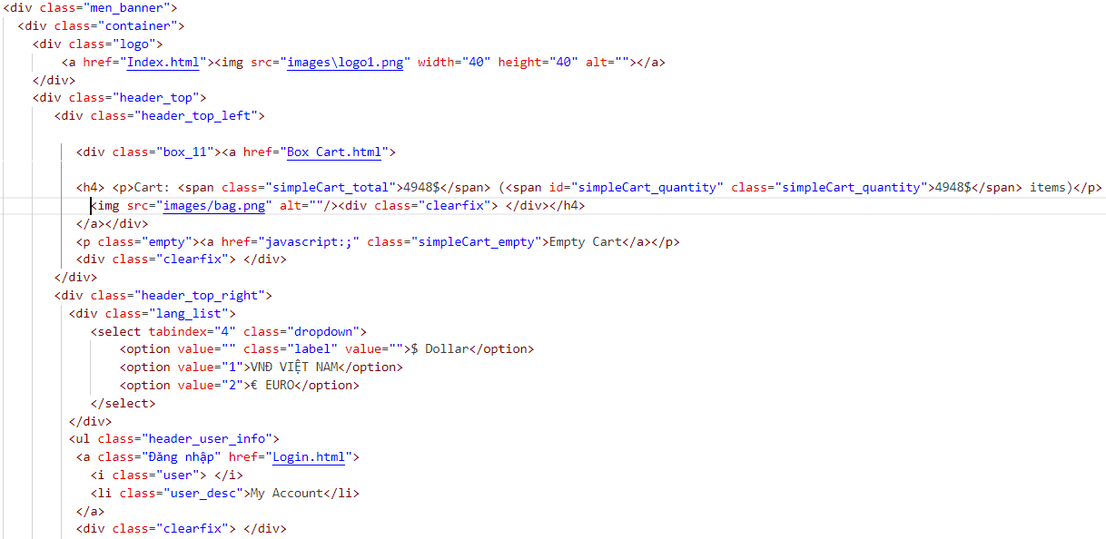
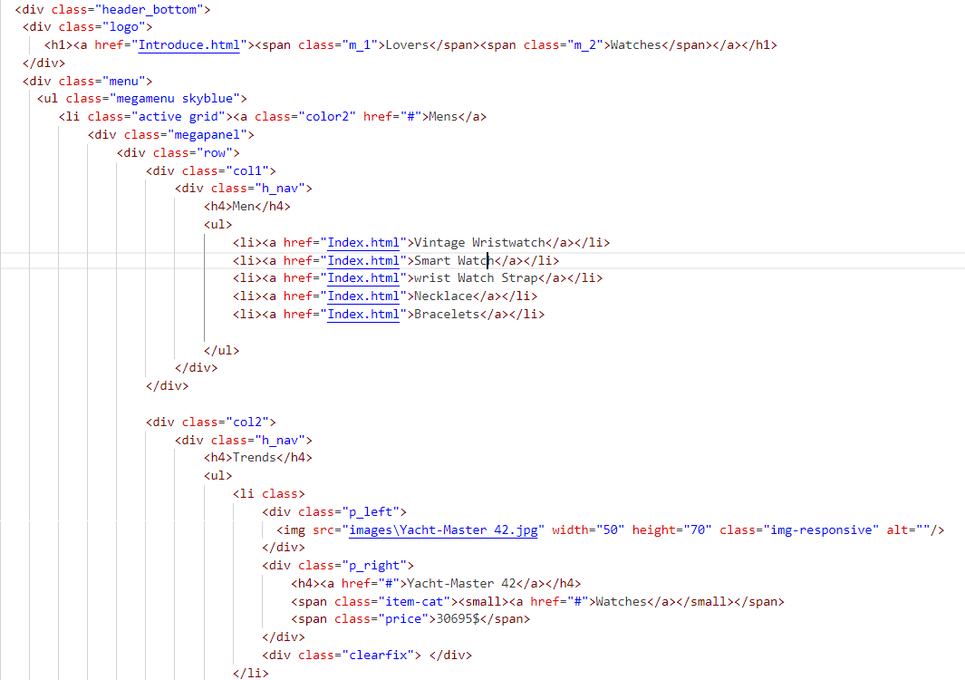
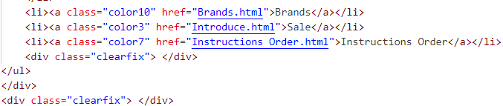
Hình 1: Màn hình code HTML phần Header
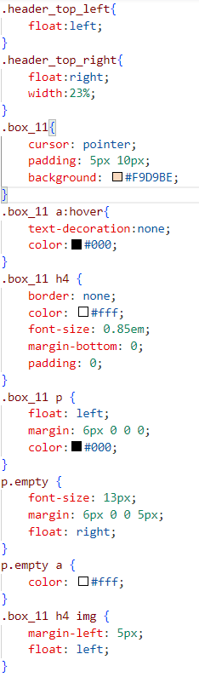

Hình 2: Màn hình code CSS phần Header
- B3. Tạo mini cart box
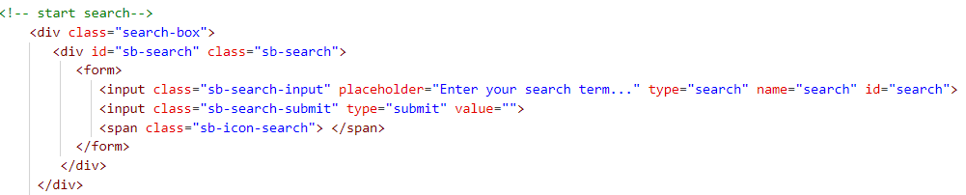

- B4. Tạo Header_account

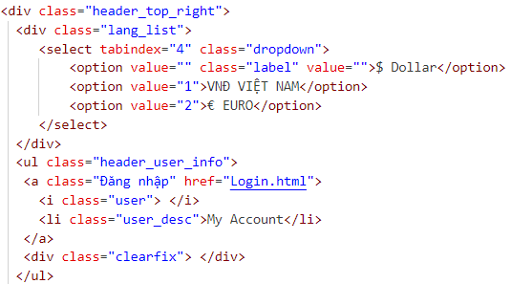

* Kết quả B1, B2, B3, B4
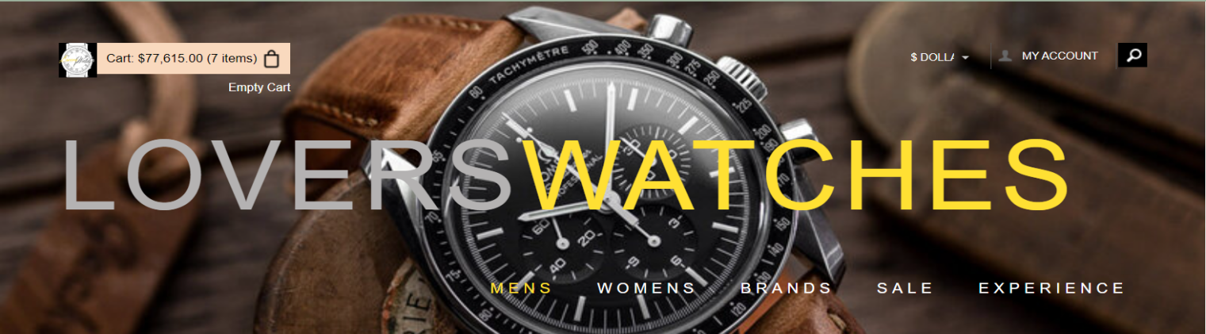
Hình 3: Giao diện phần Header

- B5. Tạo left Siderbar

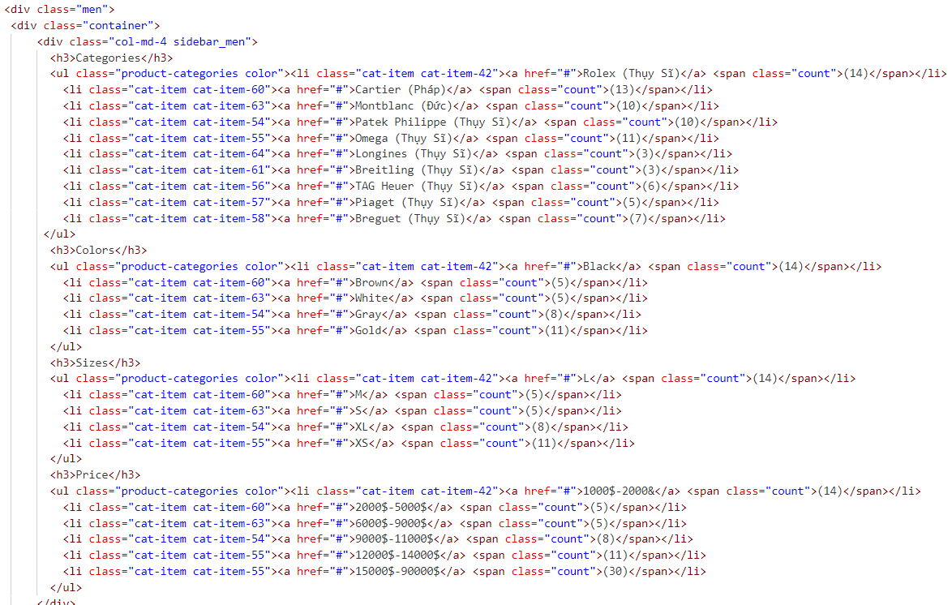

Hình 1: Màn hình code HTML

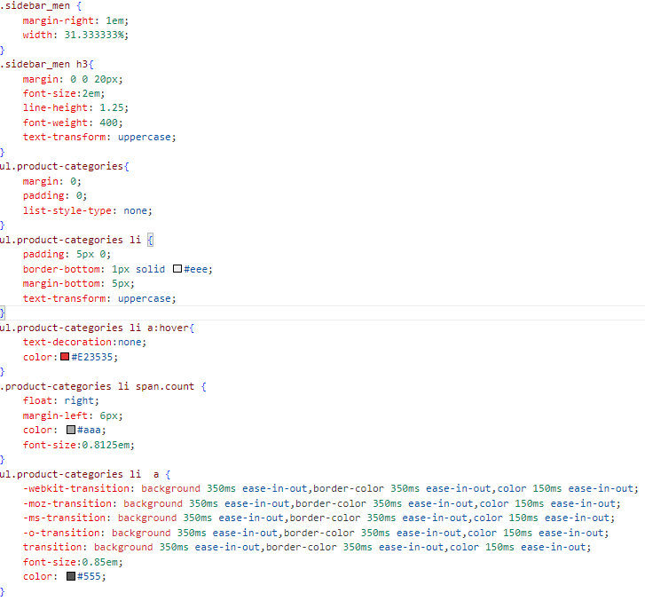
Hình 2: Màn hình code CSS
* Kết Quả: 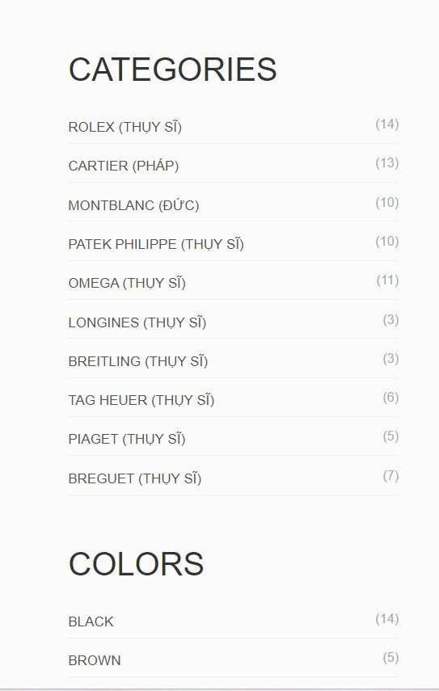

- B6. Tạo các sản phẩm
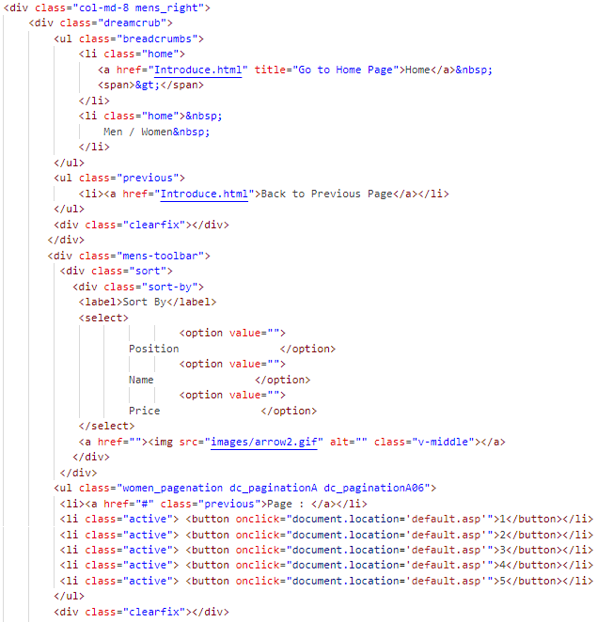
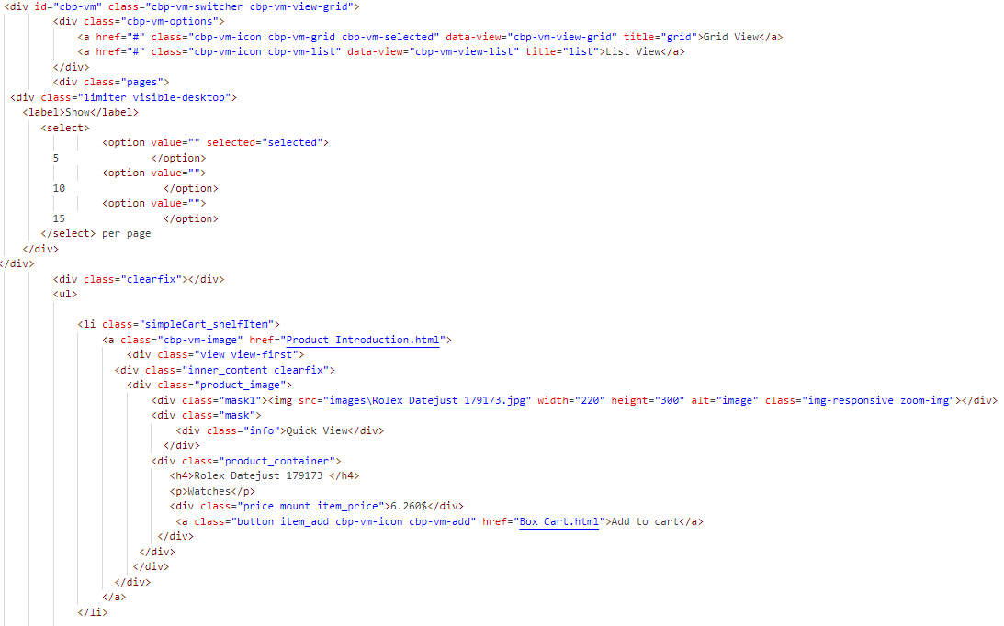
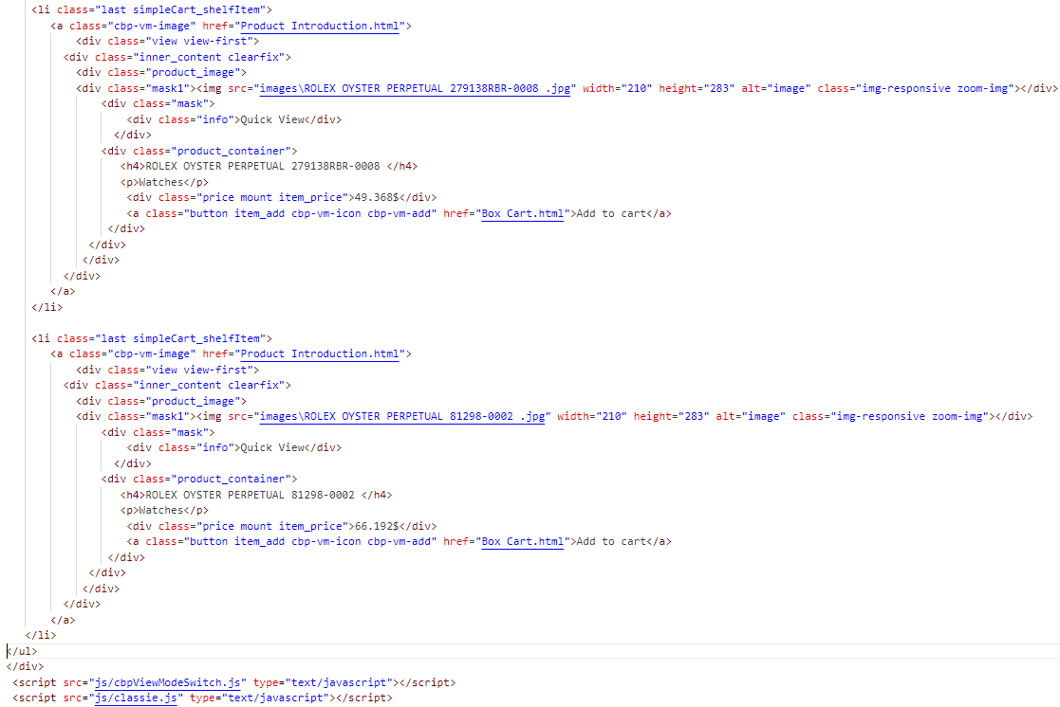
Hình 1: Màn hình code HTML

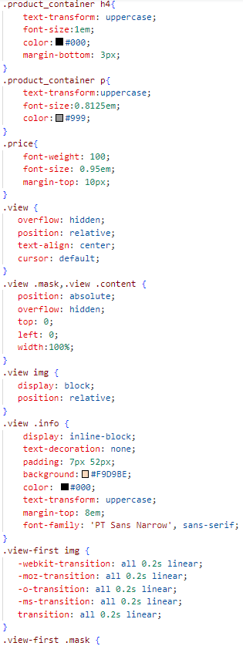
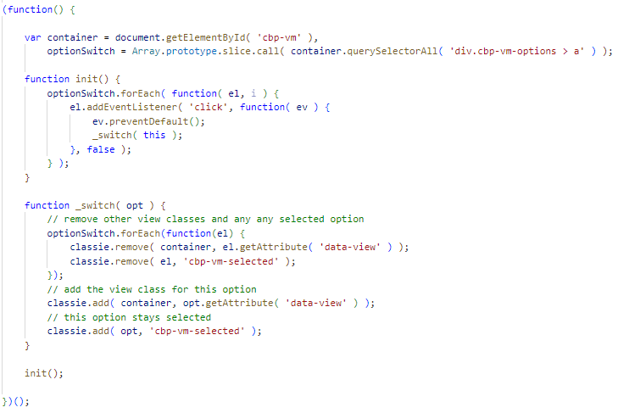
Hình 2: Màn hình code CSS và Javascript
* Kết quả:

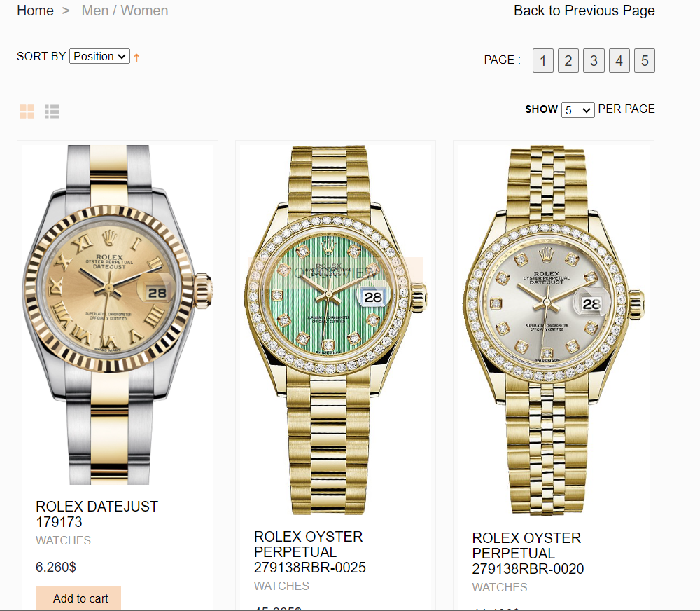
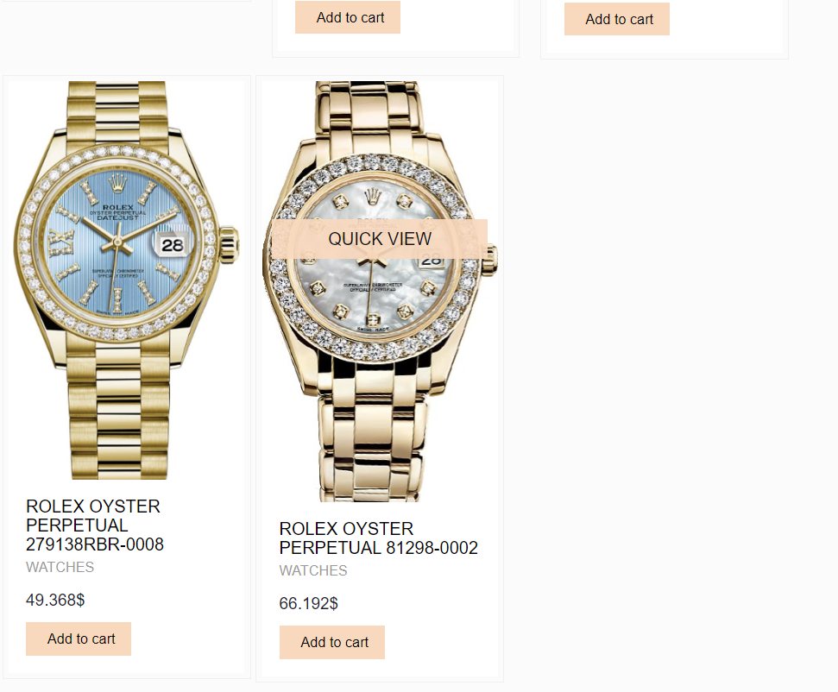

- B7. Tạo banner Shipping và main footer
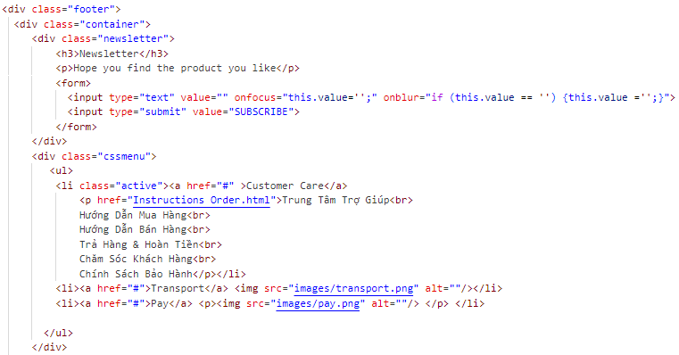

* Kết quả: 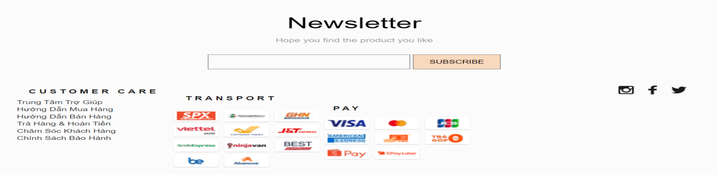
- B8. Tạo Copyright
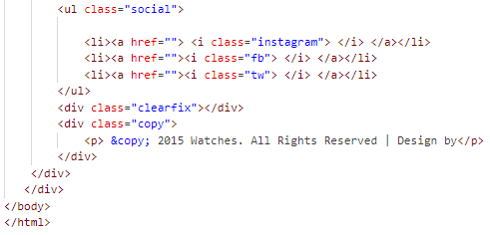
* Kết quả:
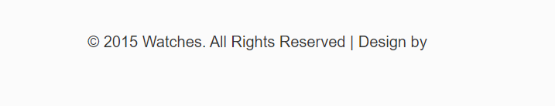

- Thiết kế trang Product Introduction.html(Giới thiệu sản phẩm)

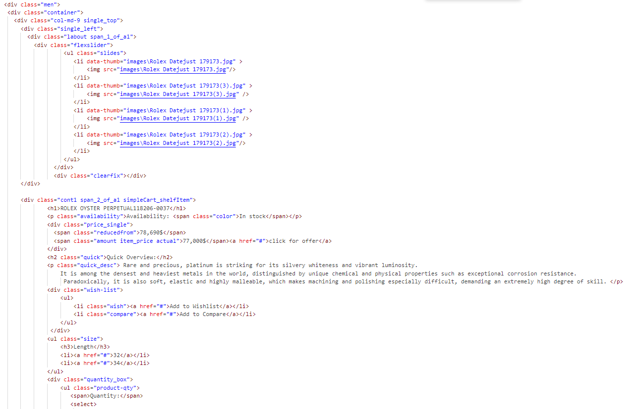
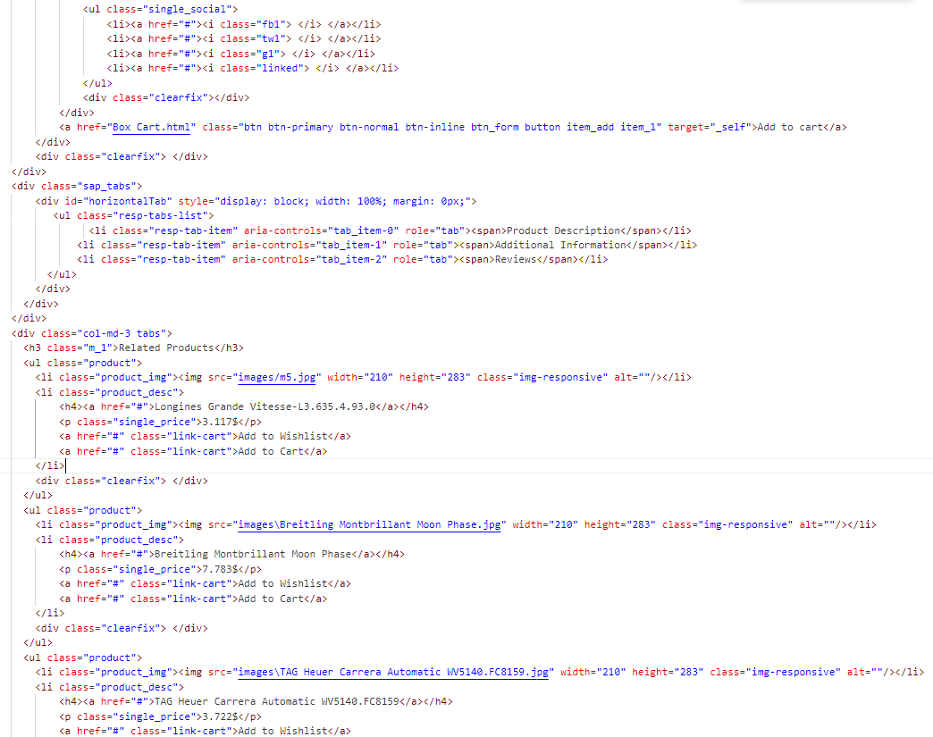

Hình 1: Màn hình code HTML

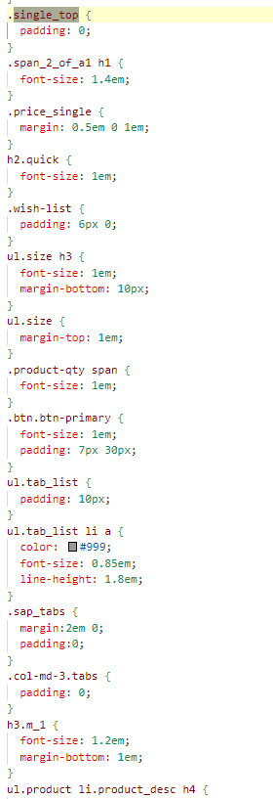

Hình 2: Màn hình code CSS
* Kết quả:

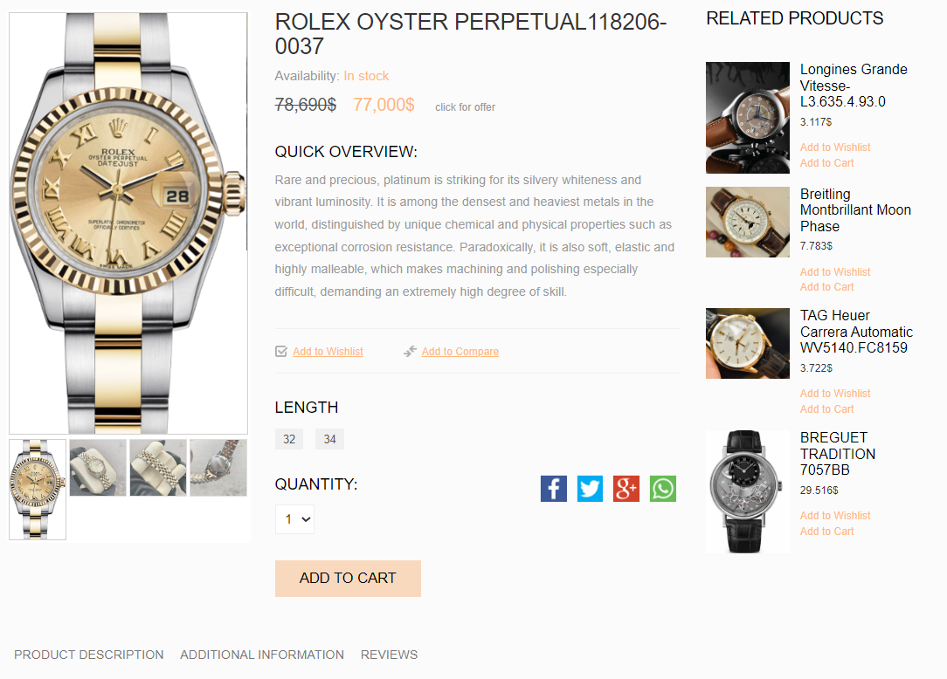

- Thiết kế trang Box Cart.html(Giỏi Hàng)

- B1. Tạo Left Siderbar

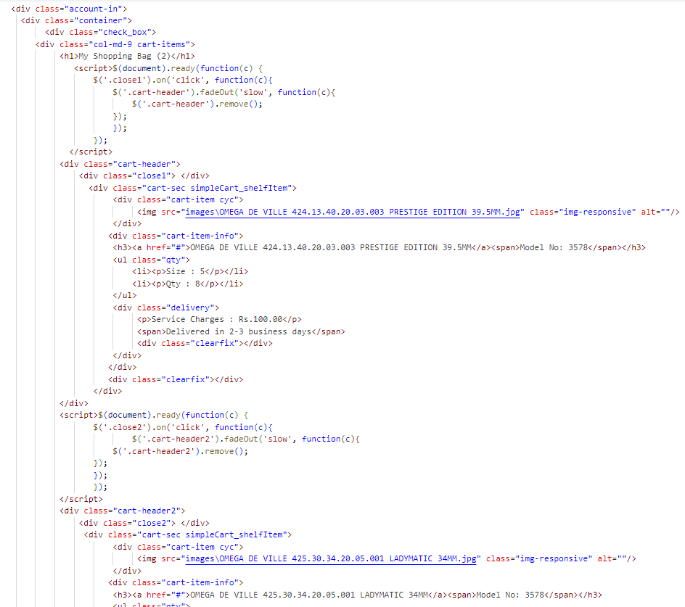

Hình 1: Màn hình code HTML
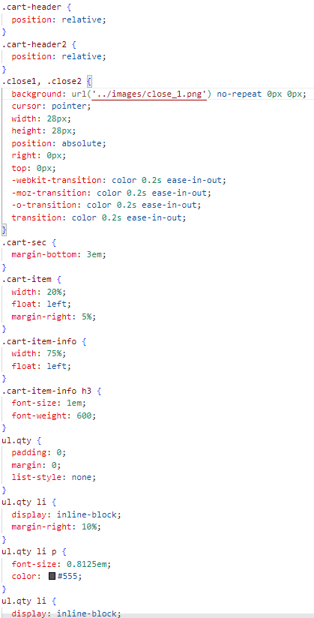

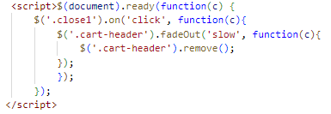

Hình 2: Màn hình code CSS và Javascript

- B2. Tạo Right Siderbar
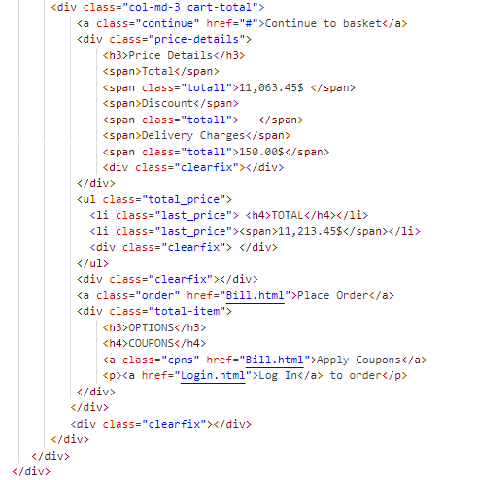
Hình 1: Màn hình code HTML

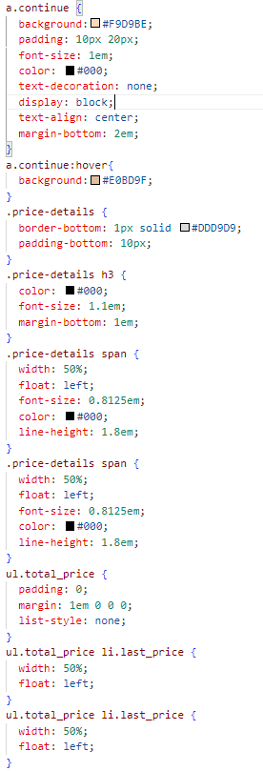
Hình 2: Màn hình code CSS

* Kết quả B1,B2:

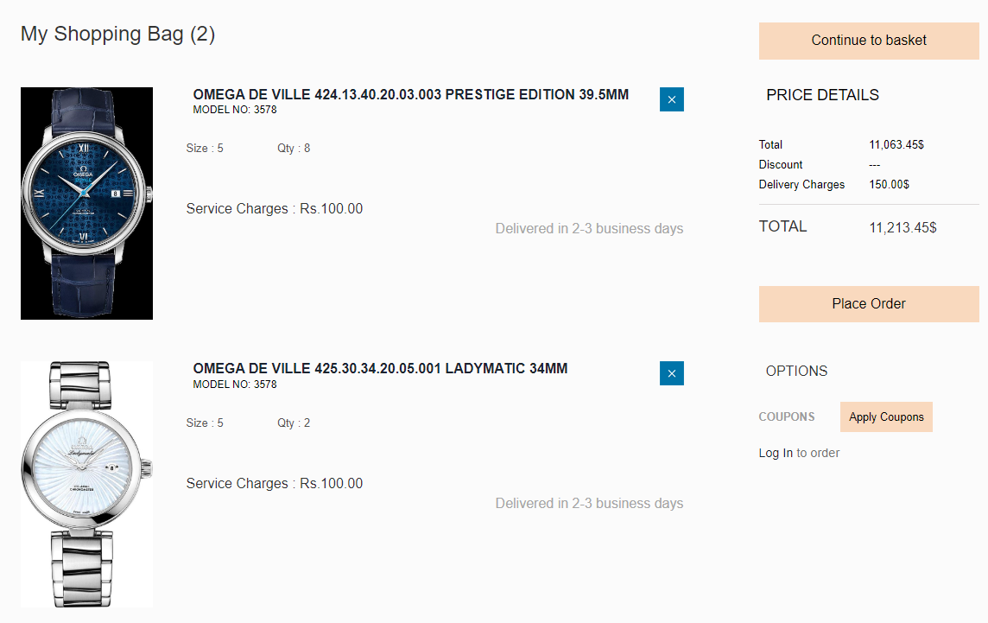

- B3. Tạo map vị trí

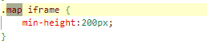
Hình : Màn hình code HTML và CSS
* Kết quả:
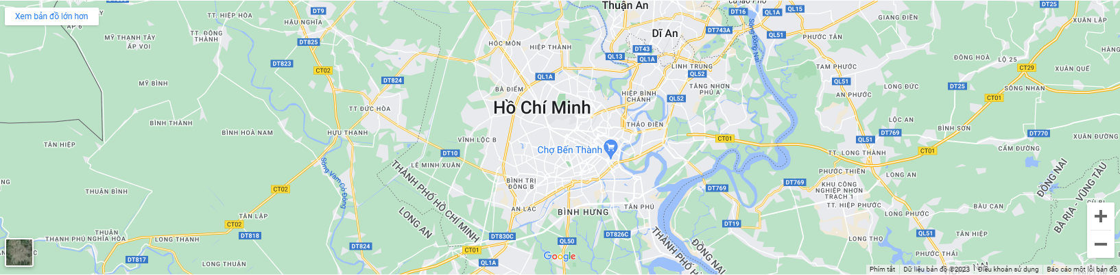

- Thiết kế trang Bill.html(Hóa Đơn)

- B1. Tạo Left Siderbar

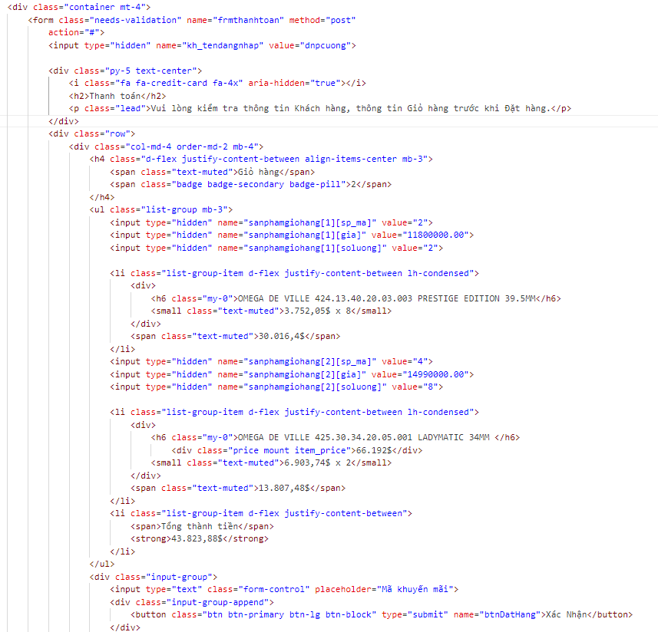

Hình 1: Màn hình code HTML
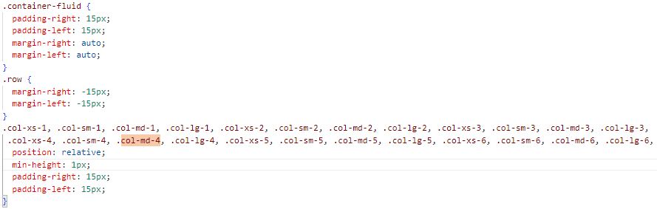
Hình 2: Màn hình code CSS

- B2. Tạo Right Siderbar
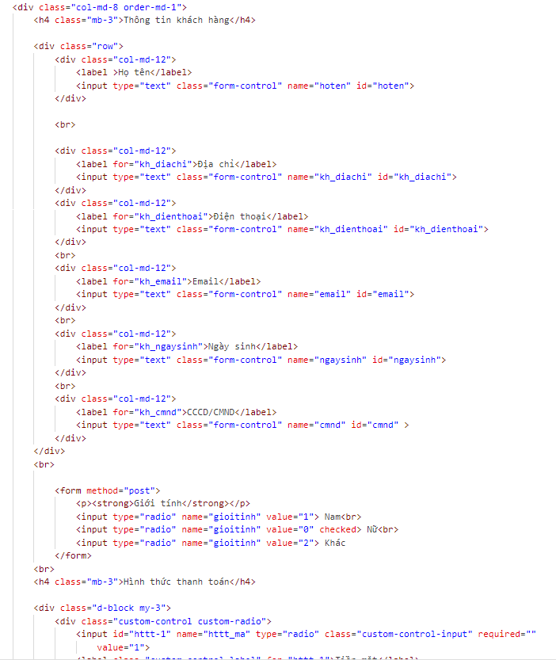
Hình 1: Màn hình code HTML
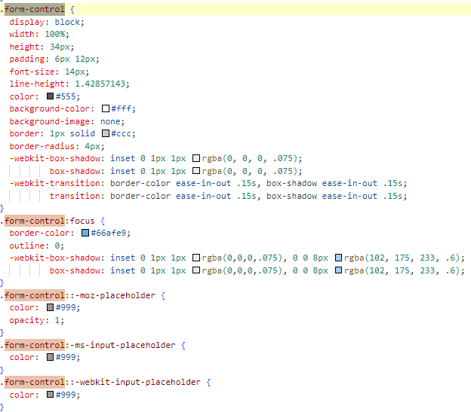
Hình 2: Màn hình code CSS

* Kết quả B1,B2:

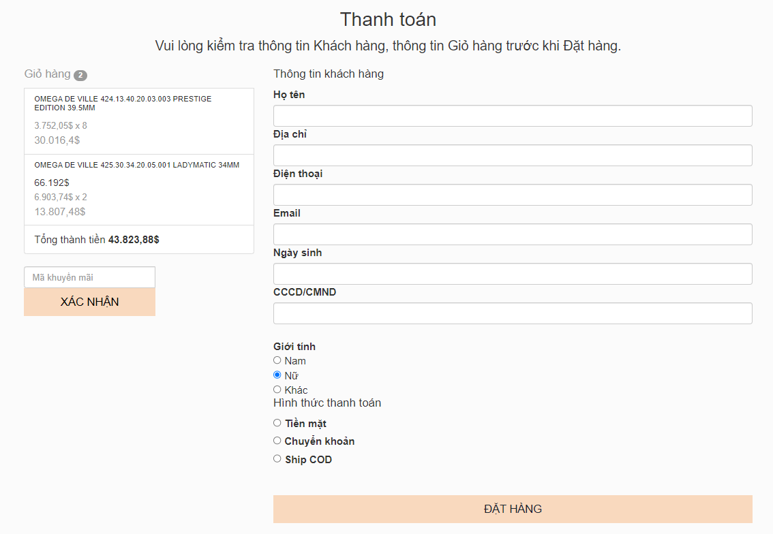

- Thiết kế trang Complete.html(Hoàn Thành)

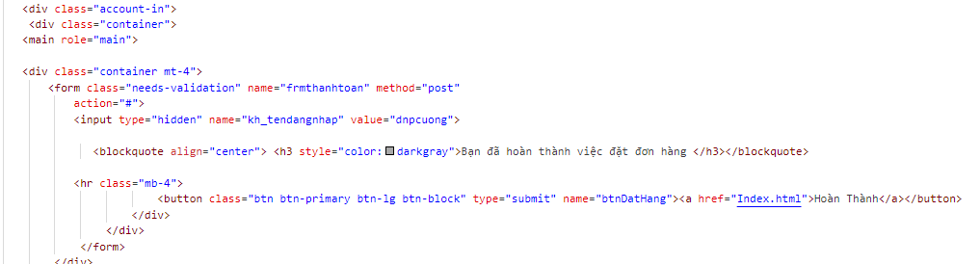

* Kết quả:

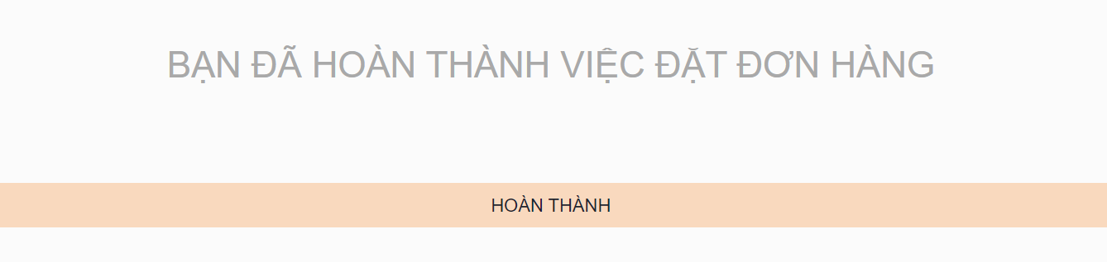

- Thiết kế trang Brands.html(Thương Hiệu)

- B1. Tạo Left Siderbar
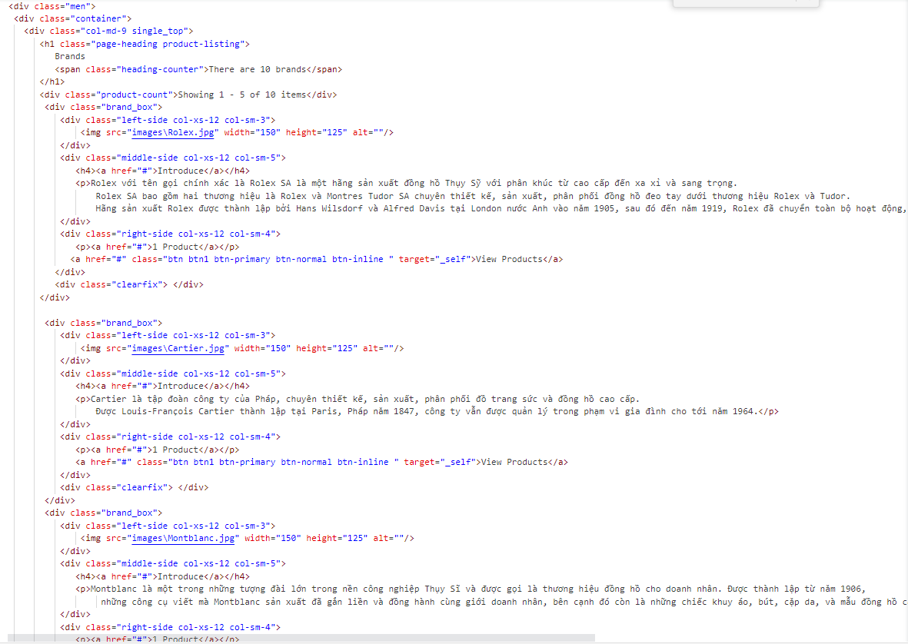

Hình 1: Màn hình code HTML
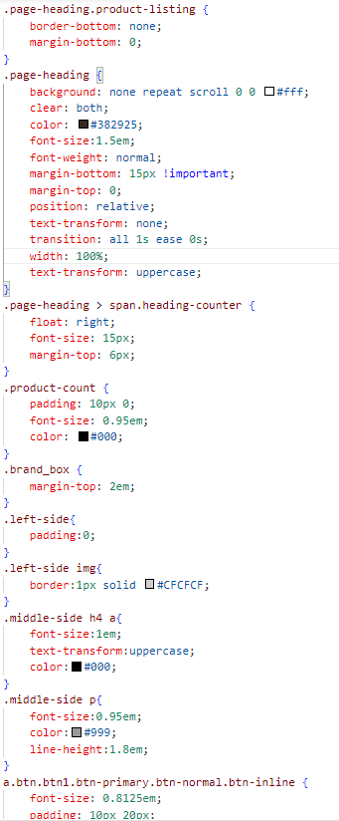
Hình 2: Màn hình code CSS

- B2. Tạo Right Siderbar
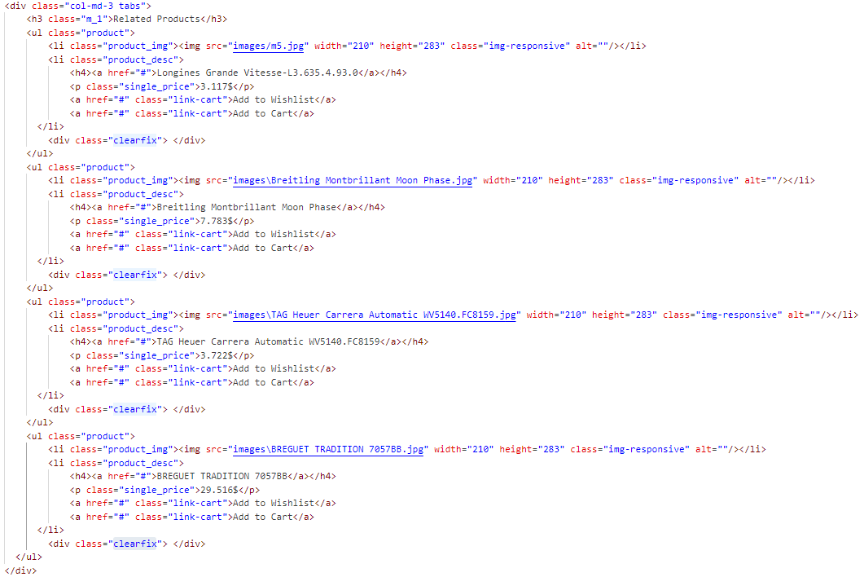
Hình 1: Màn hình code HTML
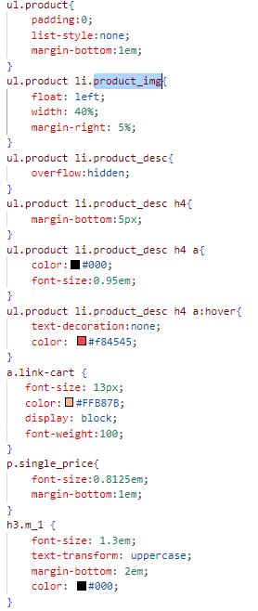
Hình 2: Màn hình code CSS
* Kết quả B1,B2:

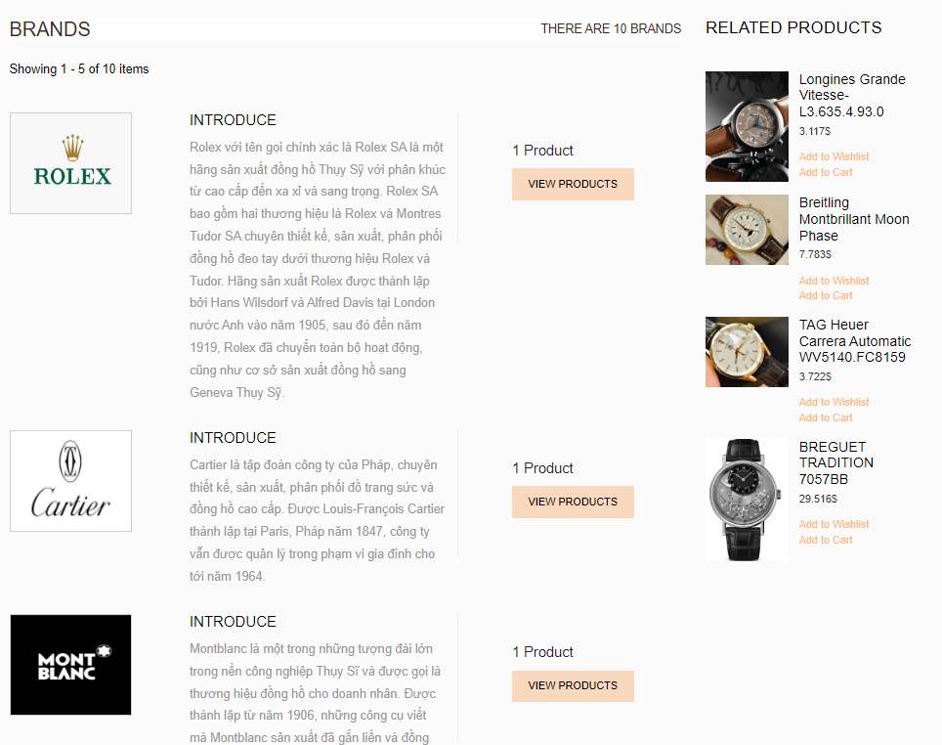

- Thiết kế trang Introduce.html(Giới Thiệu Shop)

- B1.Tạo sản phẩm ưa thích
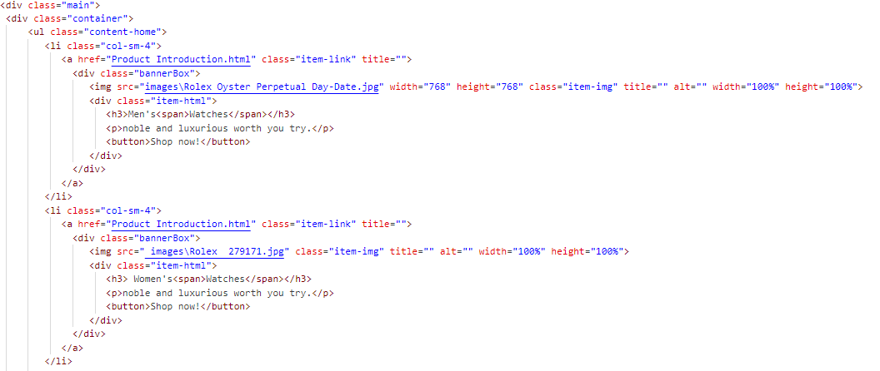
Hình 1: Màn hình code HTML
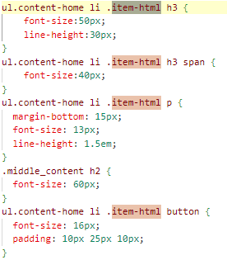
Hình 2: Màn hình code CSS
* Kết quả:
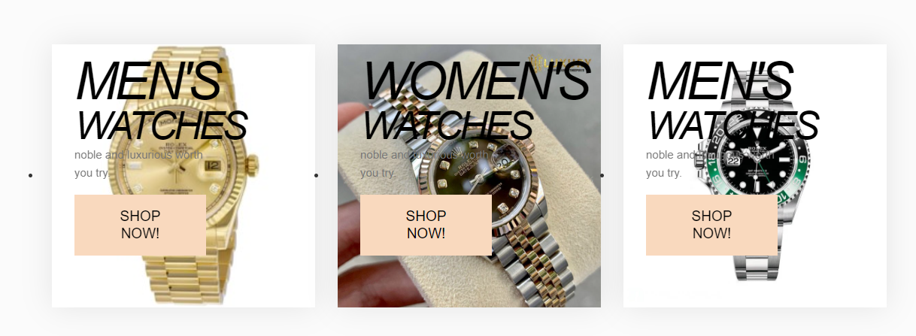
- B2. Tạo phần giới thiệu shop

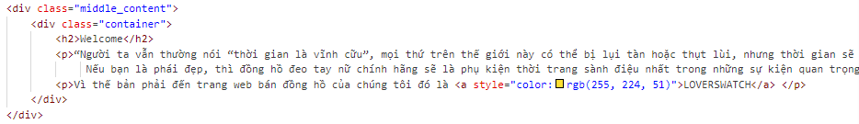

* Kết quả:

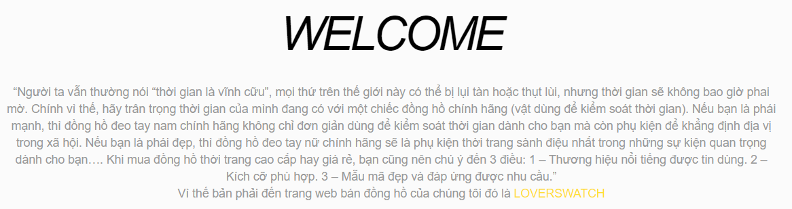
- B3. Tạo banner

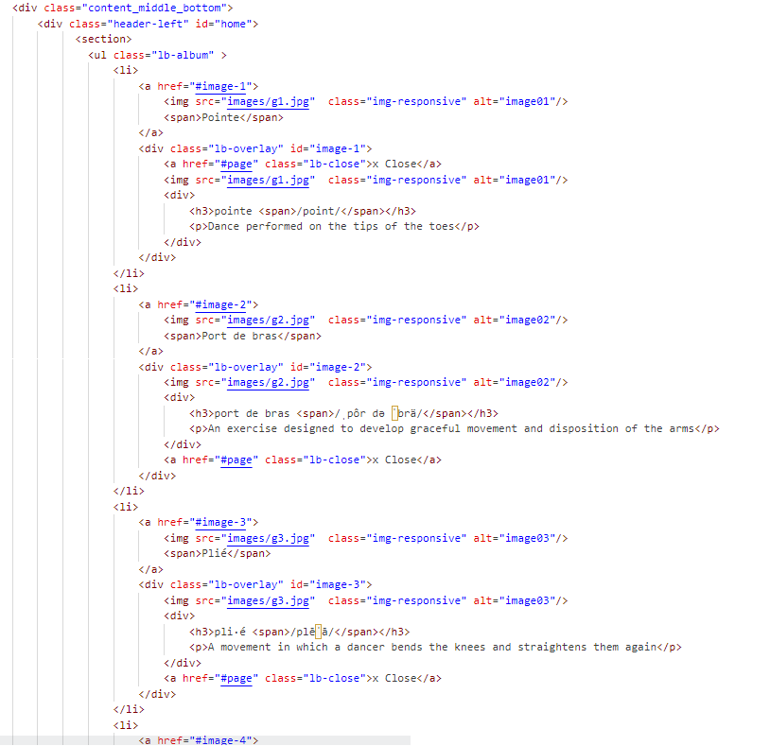

Hình 1: Màn hình code HTML
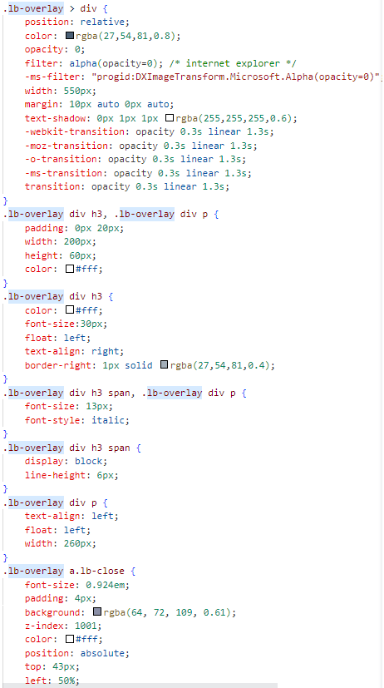
Hình 2: Màn hình code CSS

* Kết quả:


- Thiết kế trang Sign Up.html(Đăng Ký)
- B1. Tạo khung đăng ký
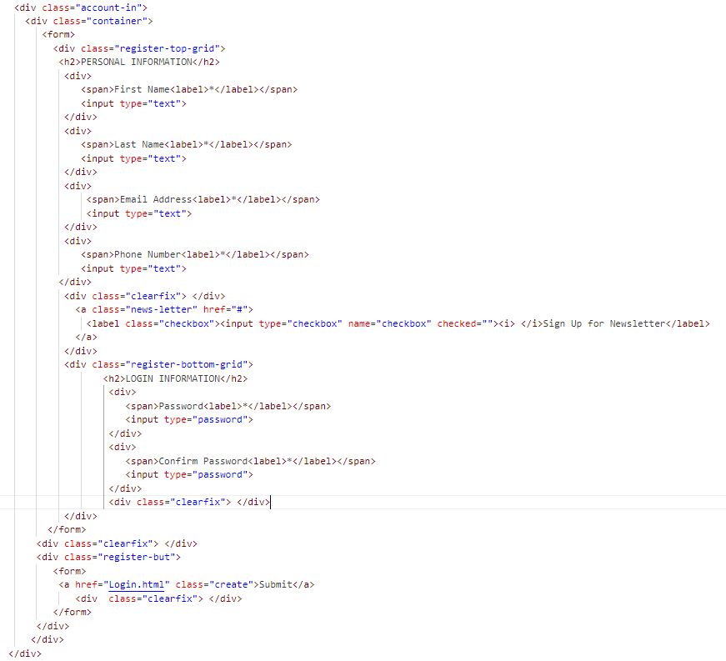
Hình 1: Màn hình code HTML
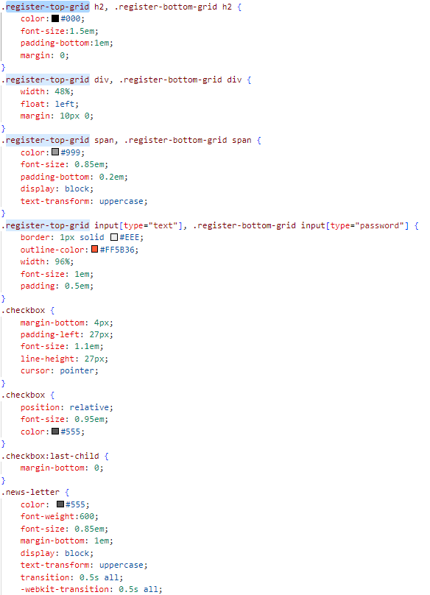
Hình 2: Màn hình code CSS
* Kết quả:

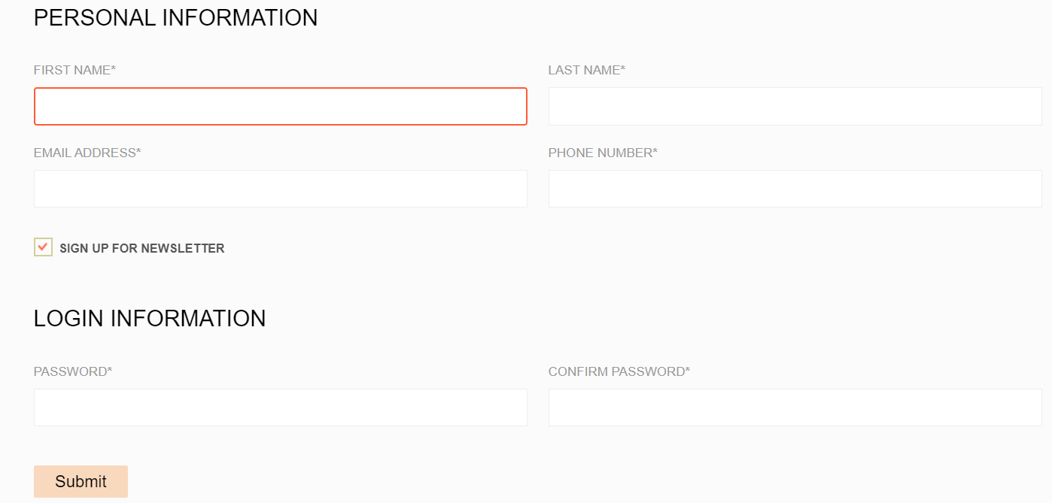

- B2. Tạo map vị trí

Hình : Màn hình code HTML và CSS

* Kết quả:

- Thiết kế trang Login.html(Đăng Nhập)

- B1. Tạo khung đăng nhập

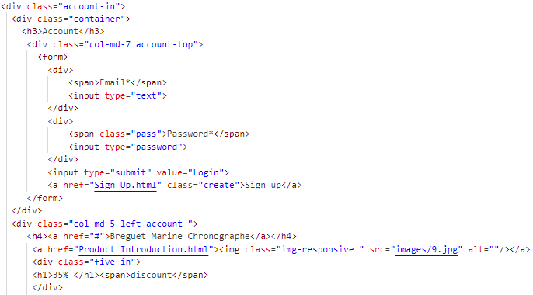

Hình 1: Màn hình code HTML

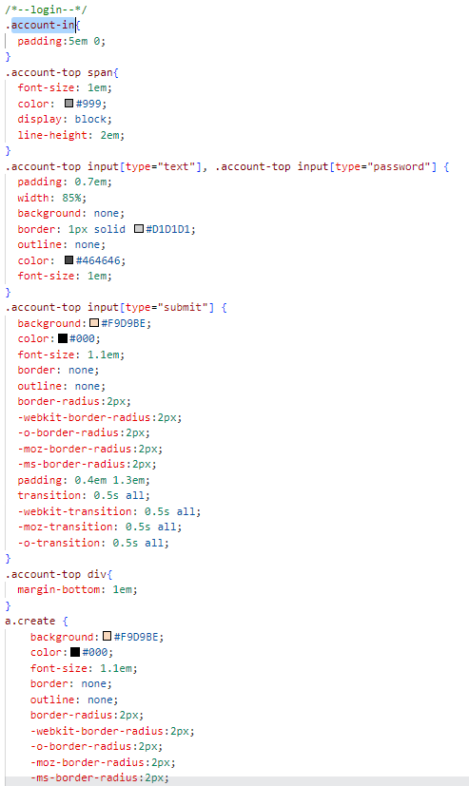

Hình 2: Màn hình code CSS
* Kết quả:

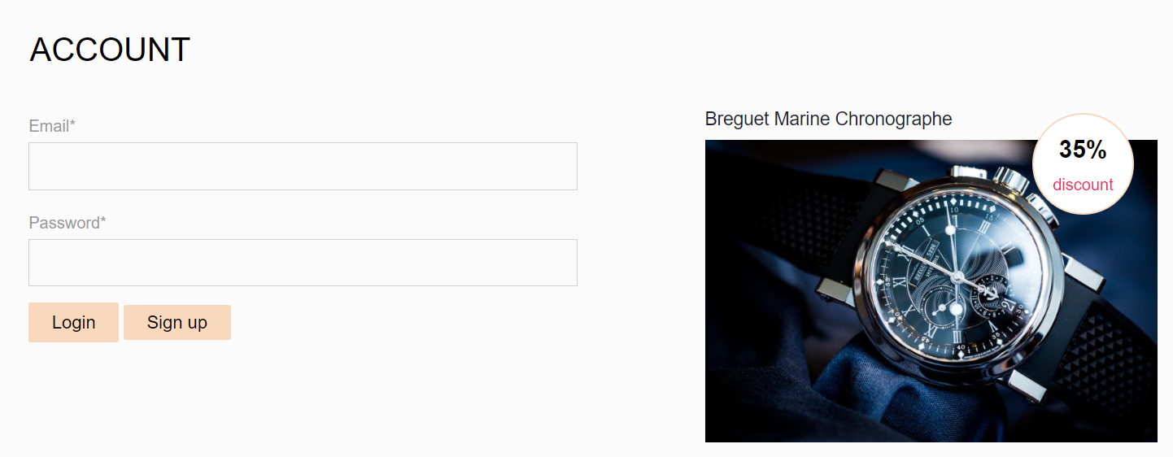

- B2. Tạo map vị trí

Hình : Màn hình code HTML và CSS

* Kết quả:

- Thiết kế trang Contact.html(Tư Vấn và Nhận Xét)

- B1. Tạo phần Liên Hệ
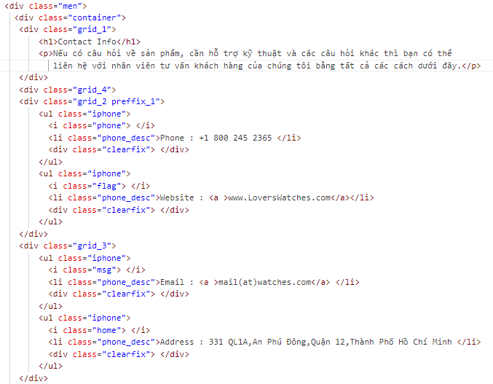

Hình 1: Màn hình code HTML
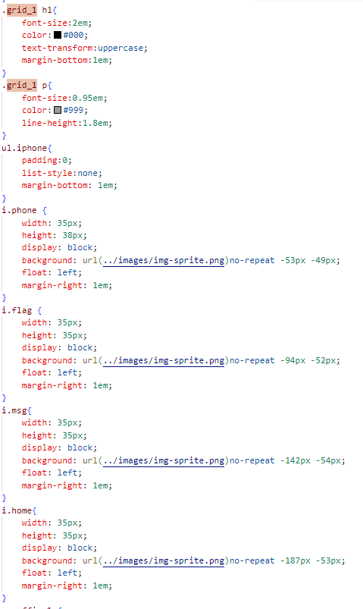
Hình 2: Màn hình code CSS

* Kết quả:

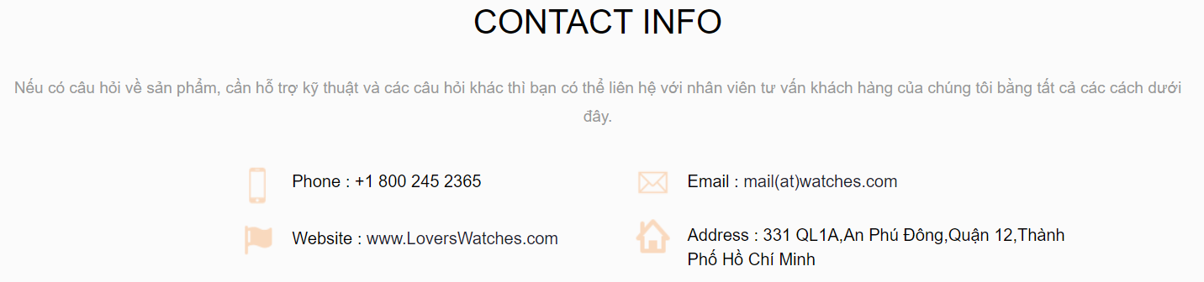

- B2. Tạo phần Nhận Xét

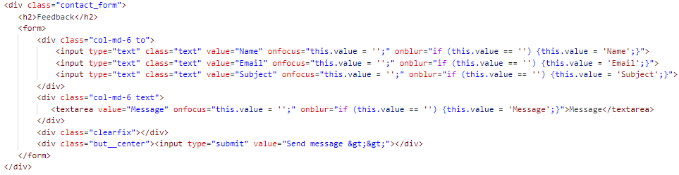
Hình 1: Màn hình code HTML
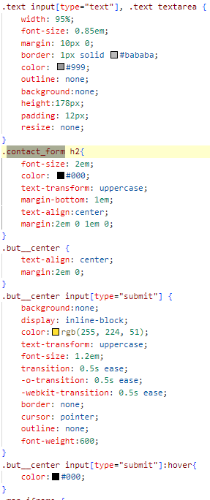
Hình 2: Màn hình code CSS
* Kết quả:

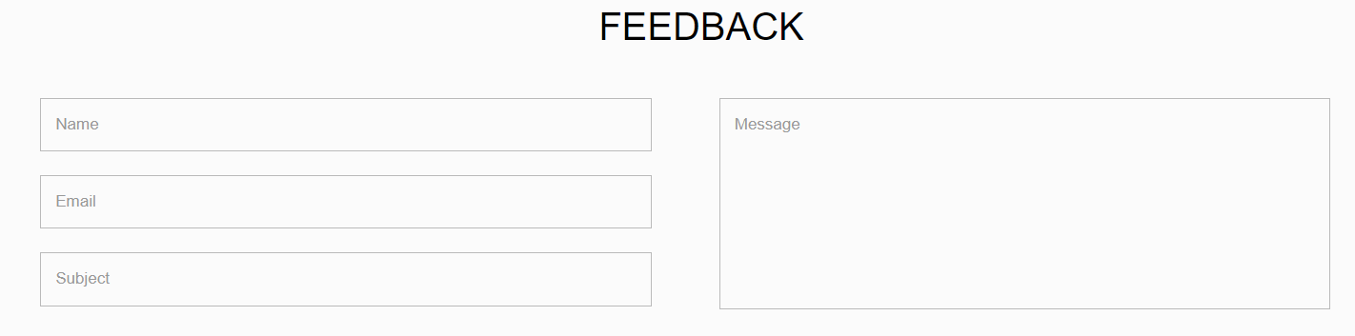

- B3. Tạo map vị trí

Hình : Màn hình code HTML và CSS
* Kết quả:

- Thiết kế trang Instructions Order.html(Hướng Dẫn)

- B1. Tạo phần hướng dẫn đặt hàng

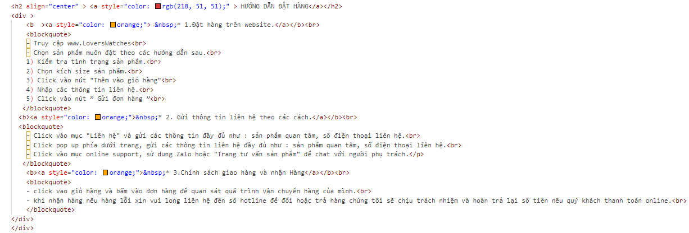

* Kết quả:

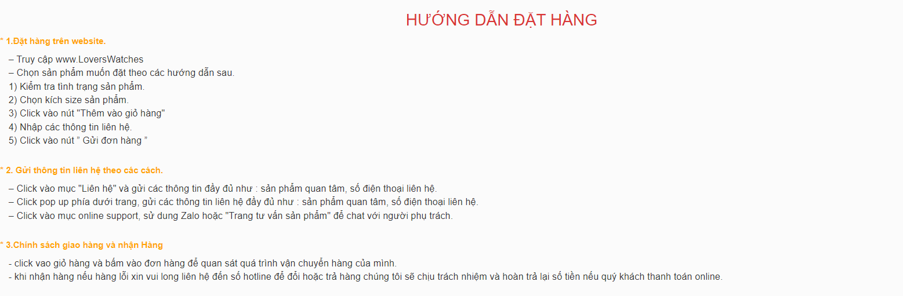

- B2. Tạo phần hướng dẫn thanh toán

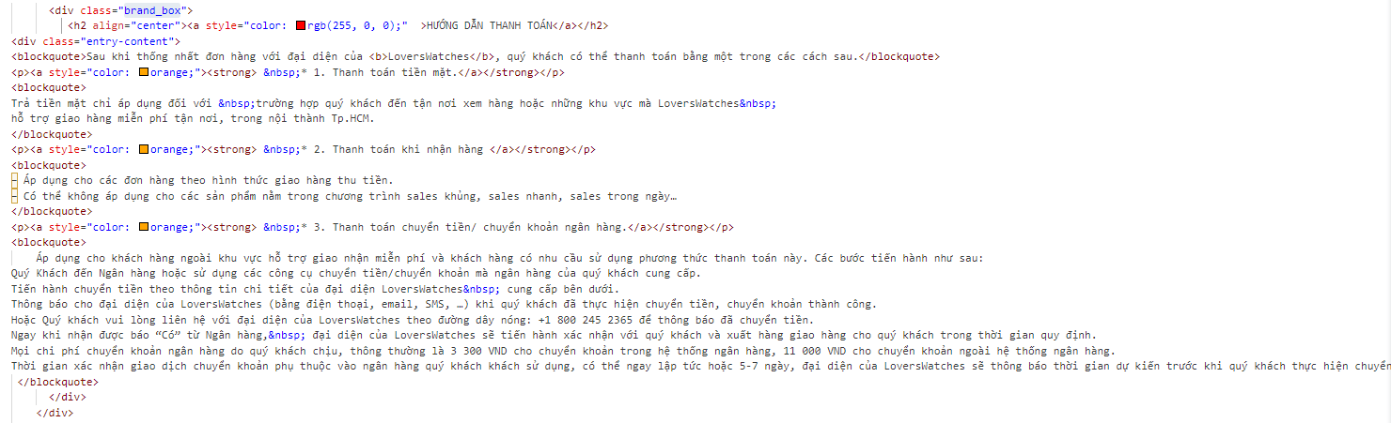

* Kết quả:
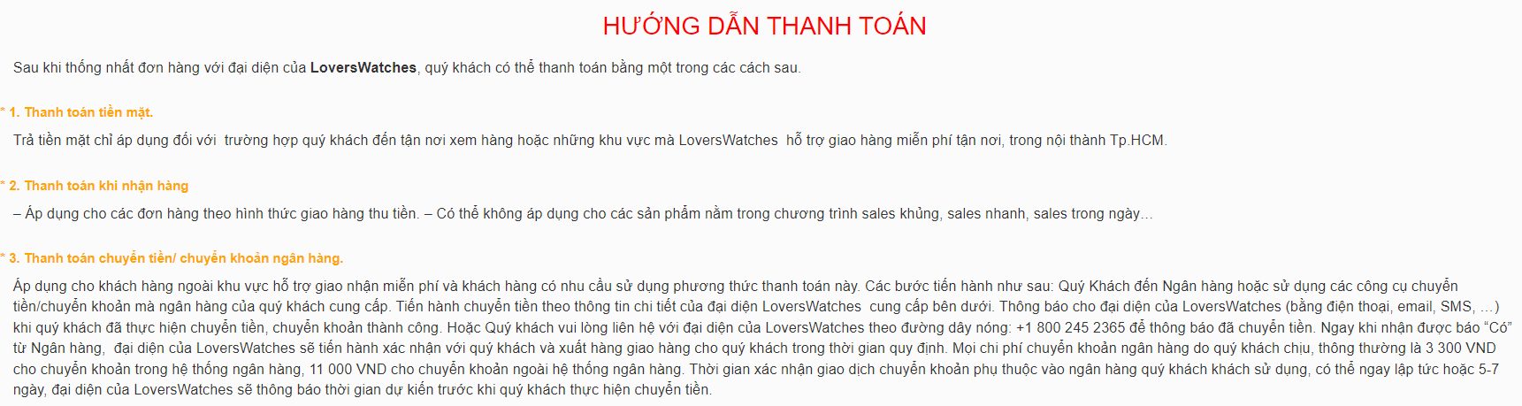

KẾT LUẬN
- Trong quá trình thực hiện đồ án được biết thêm kiến thức về những cách xử lý và thực hiện nên được sản phẩm mặc dù đôi lúc có một chút khó khăn trong các tình huống xử lý, hiểu hơn về cách đặt vị trí cho các box
- So với những gì đã hoạch định lúc ban đầu hơi khác một chút, đã làm trang web được khoảng 70-80% nhưng không đúng so với những gì đã hoạch định nên chưa được hài lòng lắm
- Hướng phát triển hoặc mở rộng : nếu hướng phát triển có thêm nhiều mặt hàng sản phẩm nữa thì sẽ tạo thêm trang danh sách các món hàng hiện đang bán và tạo thêm thanh điều chỉnh giá cả theo người dùng mong muốn

TÀI LIỆU THAM KHẢO
[1]. Khoa CNTT, 2022, Bài giảng môn học Thiết kế web, ĐH Nguyễn Tất Thành, Tp.HCM.
[2]. Các hình ảnh sử dụng cho website được sưu tầm từ trang web:
https://donghohaitrieu.com/, https://didongviet.vn/
[Truy cập: 12/08/2023]
[3]. Giao diện trang web được tham khảo từ:
https://donghohaitrieu.com/, https://didongviet.vn/
[Truy cập: 12/08/2023]

